小松島市いきいき百歳体操
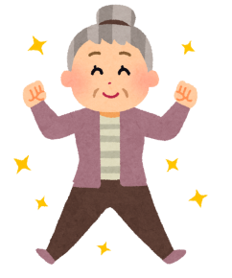
実施グループ募集中

いきいき百歳体操をはじめませんか？
いきいき百歳体操とは、ＤＶＤの映像にあわせて、手首や足首におもりをつけ、座ったまま体操を行うもので、体力アップなどの効果が認められています。
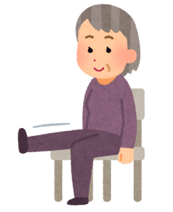
９０歳を超えてからでも体力をつけることができます！介護予防には筋力をしっかりつけることが重要です。楽しい仲間づくりのきっかけにもなります。「こころとからだ」が健康でいきいきと暮らせる生活を送りましょう。
体操をはじめるための条件
- 市内に居住するおおむね６５歳以上の方、3人以上のグループであること
- グループで代表者を１人設けること
- 自主的に体操を行うことができること
- 週に１回以上実施し、３か月以上継続して取り組むことができること
- 体操会場、イス、ＤＶＤプレーヤー、テレビ、必要に応じておもり等の 必要物品が準備できること

上記の全条件に該当するグループに対して、小松島市からいきいき百歳体操のＤＶＤを無償で貸与するとともに、教室に講師（理学療法士）を派遣します。（初回から３回目まで）また、初回から３か月経過後とその後６か月ごとに理学療法士による体力測定及び結果の分析を実施し、体操の成果をみなさんに実感していただきます。
事前相談・申請
・実施に関する相談
・申請書提出⇒承認
初回～３回目支援
・体力測定
・健康チェック
・体操の説明・実技
・参加者の交流 など
その後の支援
・体力測定
・体操実技
・参加者の交流
３か月後
＋
６か月毎
【実施の流れ】
【お問い合わせ先】小松島市介護福祉課
☎ 0885-32-3507 FAX 0885-35-0272
様式第1号
令和 年 月 日

小松島市いきいき百歳体操教室設置申請書

小松島市長 殿

次のとおり「小松島市いきいき百歳体操教室」の設置を申請します。
団体(グループ名)
初回開催日 | 令和 年 月 日
開催曜日 | 毎週 月・火・水・木・金 曜日  ※週1回または２回、定期的に開催できることが条件です。(該当曜日を〇で囲む)
開催時間 | 朝・昼・夜 時 分から
参加者 | 年齢構成 歳代～ 歳代  人数 人（男性： 人 女性： 人）  ※小松島市内に居住するおおむね６５歳以上の方、3人以上のグループが対象です。
会場 | 名 称
 | 住 所 | 小松島市
新規加入者の  受入の可否 | 可 ・ 否  ※活動場所を探している人を、受け入れることの可否についてお答えください。

代表者 | ﾌﾘｶﾞﾅ  氏 名 | （ 歳）
 | 住 所 | 小松島市
 | 電話番号 | （自宅） - -  （携帯） - -
※申請の前に表面をお読みください。
※グループの活動内容について、市のホームページや広報誌等で公開する場合があります。（個人情報を除く）
※介護福祉課記入欄
教室管理№

